**Непосредственно образовательная деятельность**

**Средняя группа.**

**Речевое развитие. Основы грамотности.**

**Тема: Цветы.**

**Цель:** Обучение составлять описательные рассказы о цветах по объектам или по картинкам, делать сравнительное описание садовых и луговых цветов, согласовывать прилагательные и существительные, слышать и выделять в словах звук «т».

**1.Просмотр презентации о цветах.**

**2.Дидактическая игра с мячом «Назови ласково»**

Тюльпан – тюльпанчик, роза – розочка, стебель – стебелек, цветок – цветочек, букет – букетик, лепесток – лепесточек, корешок – корешочек, листок – листочек, ромашка – ромашечка.

**3.Физминутка: «Цветы»**

Раз – два - три выросли цветы (сидели на корточках, встаем)  
К солнцу потянулись высоко: (тянутся на носочках)  
Стало им приятно и тепло! (смотрят вверх)  
Ветерок пролетал, стебелечки качал (раскачивают руками влево - вправо над головой)  
Влево качнулись - низко прогнулись. (наклоняются влево)  
Вправо качнулись – низко пригнулись. (наклоняются вправо)  
Ветерок убегай! (грозят пальчиком)  
Ты цветочки не сломай! (приседают)  
Пусть они растут, растут,  
Детям радость принесут! (медленно приподнимают руки вверх, раскрывают пальчики)

**4.Работа по мнемотаблице:**

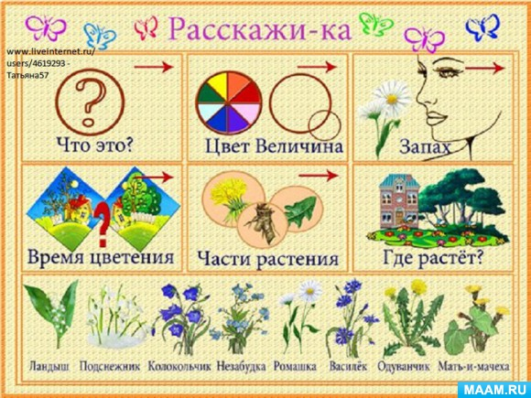

**5.Пальчиковая гимнастика: «Цветы»**

Только солнышко взойдет

Мак на грядке расцветет

(сжимают и разжимают пальцы)

Бабочка – капустница

На цветок опустится

(соединяют большие пальцы, остальными пальцами  машут)

Поглядишь – а у цветка

Больше на 2 лепестка

(сжимают и разжимают пальцы)

**6. Прослушивание : Чайковский «Вальс цветов».**